|  |  |
| --- | --- |
| 成 绩 |  |
| 评卷人 |  |

|  |  |
| --- | --- |
| 研究生 | 李雪 |
| 学 号 | 2015363039 |



**研 究 生 课 程 论 文**

|  |  |
| --- | --- |
| 论文题目 | 启发式搜索技术 |
| 完成时间 | 2020年10月24日 |
| 课程名称 | 人工智能 |
| 专 业 | 电子信息 |
| 年 级 | 2020级 |

武汉纺织大学研究生处制

1. 引言

人工智能诞生于20世纪中期，曾经历两起两落的重要历程。人工智能技术作为21世纪最前沿技术之一，其重大突破必将影响新一轮产业革命，目前它已在医学、教育、研究等领域得到了深远应用。

目前，人工智能面临的问题越来越复杂，其中以非结构化问题居多，以往盲目搜索需要搜索所有节点消耗了大量时间，这种弊病将会严重限制搜索能力，究其原因在于顾及了所有可能性，即一个一个盲目搜索。针对该问题，人们需要运用有知识的生成器避免走一些明显不可能搜索到正确答案的路径，即启发式搜索。启发式搜索已成为实际中求解智能规划问题的重要工具，特别是不确定性规划问题。近年来，放松规划在图规划问题中的探究、基于单值变量的启发式研究等均推动着对启发式搜索的探索。用启发式搜索思维构建问题解成为一种常用的思考方式，比如最大权独立集问题、普遍共享骑行问题等。启发式搜索结合模糊逻辑、频谱频率分配等领域技术更是加快了众多领域搜索发展的进程。归根究底，人们还是希望搜索路径沿着自己认为有希望的方向前进，这样就可以大大减少搜索时间。

A*算法的优点在绝大多数的情况下,在性能方面都远远优与DFS和BFS。算法的主要运行性能,取决于估价函数f的选取。然而由于算法本身的特点，根据估价函数找到的解路径不一定是最优解路径，此外A*算法在路径规划过程中所遍历的点过多，在其搜索过程中存在计算量庞大、内存占用严重等缺点。本文首先追溯研究起点，再从源头到8数码问题对启发式搜索及其启发能力等进行探讨。

1. 相关工作

**2.1 启发式搜索算法**

启发式搜索，即一种运用启发先验知识或者信息引导搜索方向的方法。为了评价启发式搜索的质量和效率，本文中给出如下定义：

搜索代价函数:F（p）=G（p）+H（p）

指算法在一次启发式搜索过程中，从搜索起点S（Start-point）到达目标点D（Destination）所耗费的代价（如距离等）。其中，G（p）表示从S出发到达某一中间节点p（point）的代价；H（p）表示某一中间节点p到达D的代价。

其中，当搜索已在节点p时，需要决定接下来的搜索路径，然而当前节点不知道接下来路径的真实值H（p），于是需要评估得到H*（p）。如果H*（p）的值与真实值存在较大偏差，可能引导节点向相对错误的方向搜索。当H*（p）=H（p）=0时，即F（p）=G（p），那么该搜索策略执行一致代价搜索，这种方法每次都会优先选择当前距离最短的路径前进，以最少距离为目标进行节点扩展。这种方法也会抛弃一些不可能得到最优解的节点，以此达到缩短搜索路径距离的目标。

**2.2 分支定界法改进方法**

**2.2.1 使用低估值的分支定界法**

易知上述简单纯粹的一致代价搜索对H（p）处理上存在缺陷，故采用对H（p）低估值的方法改进分支定界法，即H*（p）=underestimate（H（p））。显然，这种启发也是可以被接受的，同时比没有启发搜索能力的分支定界更强。

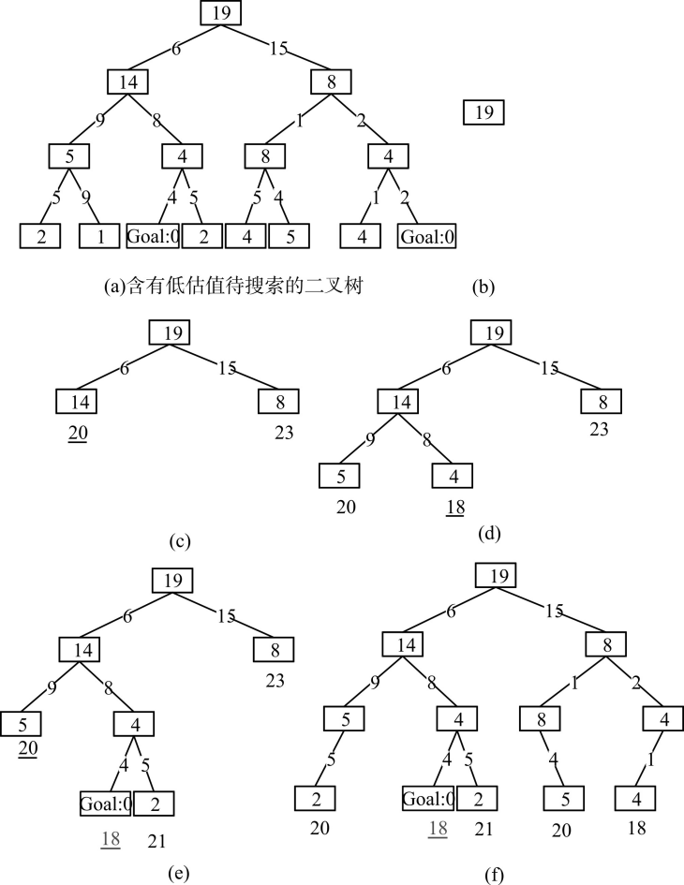

图2.1 低估值的分支定界法

如图2.1所示，设矩形内的值表示该节点到目的地Goal的低估计值。从根节点开始，发现不是目标节点，则扩展该根节点，如图2.1（c）所示，得到两个评估函数的值20（6+14）、23（15+8），选择较小者继续扩展，直到找到了一条到达目标节点的路径，如图2.1（e）所示，之后继续搜索其它距离可能更短的路径，如图2.1（f）所示，搜索完所有可能达到最短路径的节点。

采用低估值的方法有效提高了搜索质量，更加符合实际情况，但是就其搜索速度而论并没有明显改观。

**2.2.2 基于最短路径的分支定界法**

由现实生活经验可知，如果两条或多条路径到达同一节点，只需要存储距离消费最小的那条路径的距离即可。通过一个抽象处理后的实例对原理加以说明。若要求从S点城市前往D点城市，以下说明存储最短路径的分支定界法，如图2.2（a）-图2.2（f）所示。

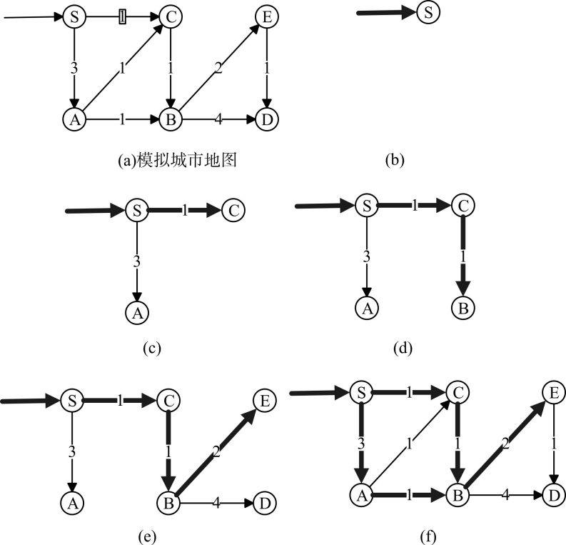

图2.2 基于最优路径的分支定界法

图2.2基于最优路径的分支定界法从S点出发，面临A、C两点选择，由于C点距离更短则选择C点，如图2.2（c）所示。到达C点后只能前往B点，此时距离S点距离为2，如图2.2（d）。同理继续前往E点，如图2.2（e），此时距离S点距离为4。接下来扩展距离比4更小的路径，即S→A→B（其实还有另一种走法S→A→C，基于后经过优先级更高的原则选择B点），此段距离到达B时距离S点为3，此时是第二次访问B点，于是依据最短路径原则选择到达B点最短的距离2，即保证存储了最短路径S→A→B。这类似于动态规划，要记录下已经访问的节点，下次继续访问相同节点时，只需要在已经被访问的节点中查找到达某点的最小花费取出来使用即可。虽然这种方法仅仅对到达同一节点的情况进行了优化，但也已在许多相关路径问题解决中见到它的缩影，如快递物流优选路径问题、城市路径规划问题等。

1. 算法描述（伪代码）

**3.1 队列实现A*搜索算法策略**

(1)建立一个队列，计算初始结点的估价函数，并将初始结点入队，设置队列头和尾指针；

(2)取出队列头(队列头指针所指)的结点，如果该结点是目标结点，则输出路径，程序结束。否则对结点进行扩展；

(3)检查扩展出的新结点是否与队列中的结点重复，若与不能再扩展的结点重复，则将它抛弃，若新结点与待扩展的结点重复，则比较两个结点的估价函数中g的大小，保留较小g值的结点。跳至V；

(4)如果扩展出的新结点与队列中的结点不重复，则按照其估价函数厂的大小将它插入队列中的头结点之后待扩展结点的适当位置，使它们按从小到大的顺序排列，最后更新队列尾指针；

(5)如果队列头的结点还可以扩展，直接返回步骤(2)，否则将队列头指针指向下一结点，再返回步骤(2)。

队列实现A*搜索算法伪代码如下：

Input:

An 8 puzzle as a start state

came_from is a DICT, initialized with {}

Output:

return: GOAL or None

came_from is changed

def Astar(puzzle8, came_from):

frontier = PriorityQueue()

cost_so_far = {}

frontier.enqueue(puzzle8, 0)

cost_so_far[puzzle8] = puzzle8.cost

came_from[puzzle8] = None

while not frontier.is_empty():

puzzle8 = frontier.dequeue()

if puzzle8 is a goal:

return puzzle8

else:

for newpuzzle8 in all neighbors of puzzle8:

new_cost = newpuzzle8.cost

if newpuzzle8 not in cost_so_far or

new_cost < cost_so_far[newpuzzle8]:

cost_so_far[newpuzzle8] = new_cost

priority = new_cost + newpuzzle8.heuristics

frontier.put(newpuzzle8, priority)

came_from[newpuzzle8] = puzzle8

return None

**3.2 八数码游戏的启发式搜索技术算法策略(OPEN-CLOSE表实现）**

(1)把起始节点S放到OPEN表中，计算f(S)。

(2)如果OPEN表是个空表，则无解，失败退出；否则继续。

(3)从OPEN表中选择一个f值最小的节点作为代扩展节点i。如果有几个节点同时最小，当其中有一个目标结点时，选择此目标结点，否则就选择其中任一个节点作为带扩展节点i。

(4)把节点i从OPEN表中移出放入CLOSE表扩展节点表中。

(5)如果n是目标节点，问题得解，退出。否则继续。

(6)扩展节点i，生成其全部后继节点。对于i的每一个后继节点j。

1)计算f(j)。

2)如果j既不在OPEN表中，又不在CLOSED表中，则用估价函数f把它加入OPEN表相应位置。从i加一个指向其父辈节点i的指针，以便于反向追踪解的路径。

3)如果j已在OPEN表(处理与父节点的关系)或CLOSED表(处理与父节点和子节点的关系)中，则比较新的f(j)值和前面计算出来的f(J)值。如果新的f(J)值较小。则

①用新的值取代旧的值。

②改变指针，从j指向i，删除原来的父辈节点指针。

③如果节点j在CLOSED表中，则把它移回OPEN表(意味着：扔掉原来的子节点)。

(7)转向②。

八数码游戏的启发式搜索技术算法流程图如图3.1所示。



图3.1 八数码游戏的启发式搜索技术

1. 算法验证（结果与分析）

**4.1 八数码A*搜索运行结果**

八数码问题即在一个大小为3×3的九宫格上，放置8块编号为1～8的木块，九宫格中有一个空格，周围(上下左右)的木块可以和空格交换位置。对于问题，给定一个初始状态(如图4.1初始状态)，目标状态(如图4.2目标状态)是期望达到1～8顺序排列的序列，并且空格在左上角，问题的实质就是寻找一个合法的移动序列。

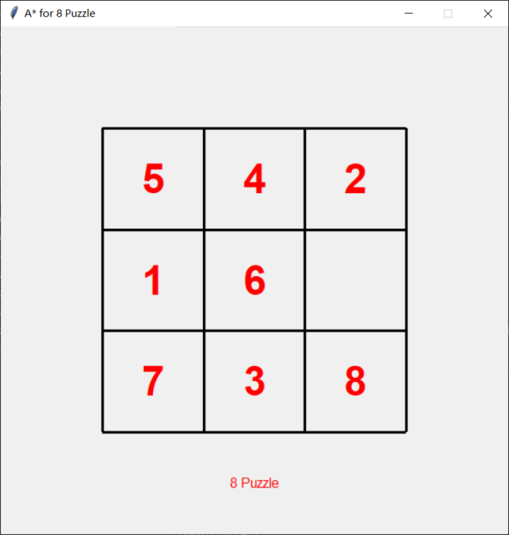 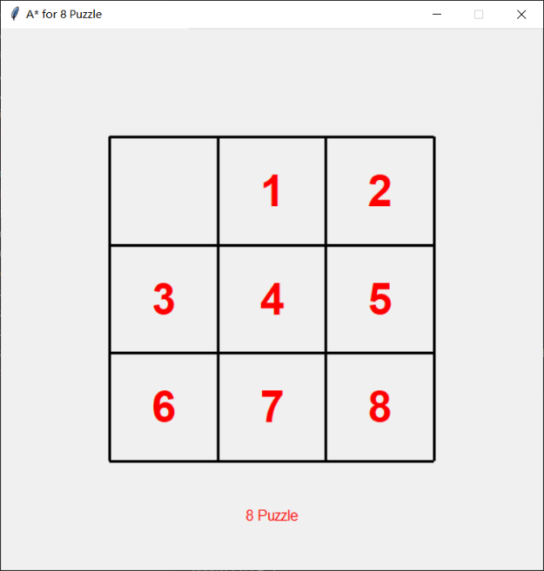

图4.1 八数码初始状态图 图4.2 八数码目标状态图

**4.2 八数码运行结果分析**

下面用经典的三数码问题说明A*算法，假设采用的低估值为曼哈顿距离，其中用到的算子（简单理解，算子就是每一步的操作，具体一点也可理解为每一步的步骤）是空格上下左右4种方向的移动，具体实例如图4.3所示。

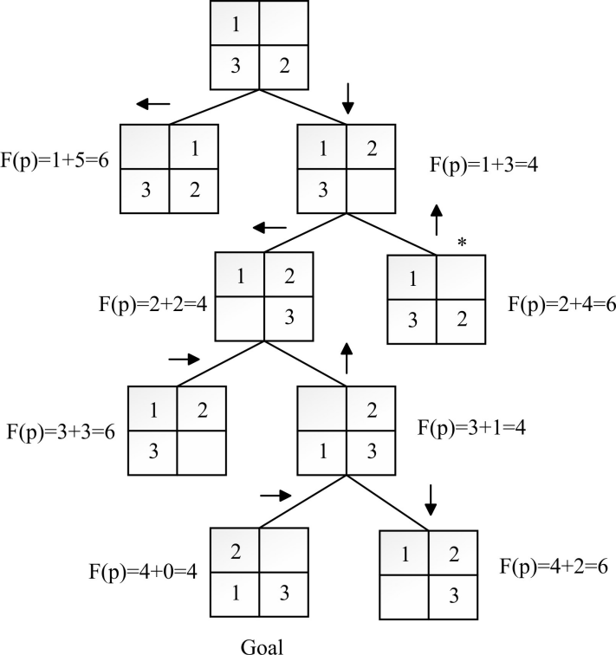

图4.3 三数码问题

在图4.3中，标注有*号的三数码块F（p）=2+4=6的原因说明：*号三数码块距离起点完成了两个算子操作，由此G（p）=2；与Goal相比，数字1至少向下移动1步可以到达Goal，同理数字2、3分别是2步和1步，因此步数相加为4步，即H*（p）=4。另外，*号数码块与起点数码块状态相同，因此通过比较存储最短距离对路径进行优化。由此还可以观察到，用曼哈顿距离作为搜索低估值时，有时收敛会更加快速。

1. 算法应用

随着经济日益发展以及生产管理水平的进步，高度自动化、智能化的AGV应用愈加广泛，柔性制造系统、智慧仓储、自动化码头、智能停车场都是AGV

常见的应用场景。对AGV调度而言，最重要的内容之一就是路径规划。AGV的路径规划是指选取从任务起始点到目标点的一条路线，使一定目标（时间、距离、能耗等）达到最优化，并且避免与已知障碍物的碰撞。为AGV选择有效的路径，可以提高物流效率，降低运输成本。因此，对AGV路径规划算法进行研究具有重要意义。

在点点间运输问题的路径规划中，常见的算法有Dijkstra算法、Floyd算法、人工势场法等。A*算法同样作为常见的点点间路径规划算法，与Dijkstra算法和Floyd算法相比具有更强的启发式信息，在最短路径的搜索效率上存在一定优势。A*算法是一种基于全局的最短路径搜索算法，能够较好地避免人工势场法频繁出现的局部最优问题。A*算法已经广泛应用于多种

场景，包括室内机器人的路径规划、无人船的路径规划和电子游戏中的无碰撞检测等。但A*算法在实际应用中存在着遍历节点多、搜索过程中计算量庞大等问题，在大规模环境下不断调用A*算法会占据大量内存资源。

1. 结论与展望

本章学习的A*算法的基本思想与广度优先算法相同，但是在扩展出一个结点后，要计算它的估价函数，并根据估价函数对待扩展的结点排序，从而保证每次扩展的结点都是估价函数最小的结点。从代价函数的观点看，可以将之前学过的的各种搜索算法统一起来：不同的f(n)决定了不同的搜索策略。如果f(n)=g(n)=depth(n)，其中h(n)≡0，那么该搜索策略执行深度优先搜索；如果f(n)=g(n)，其中h(n)≡0，那么该搜索策略执行一致代价搜索，即一致代价搜索也是最佳优先搜索和A*搜索算法的特例；如果在一致代价搜索中，进一步让 f(n)= g(n)=depth(n)，则该策略执行宽度优先搜索，即宽度优先搜索也是一致代价搜索的特例。此外，若只使用启发函数h(n)， 即f(n)= h(n)，g(n)≡0，那么该搜索策略将执行贪心最佳优先搜索。

通过基本搜索技术和启发式搜索技术的学习，得出以下结论：①DFS的解路径长度趋于搜索深度界限，搜索效率受深度影响很大，并且搜索结点冗余多、速度慢；②BFS找到的一定是最优解，但是在算法效率上，虽然比DFS好，却远远不如A*算法，同时BFS在搜索深度较深时，产生的冗余结点较多；③A*算法在效率上相对最优，时间和空间上都比DFS和BFS更优，但缺点是，找到的解不一定是最优解。

如今启发式搜索已在众多领域得到了落实，比如路径规划、智能机器人等，但是在今后智能规划等任务中，仍然需要理论和实践的创新突破，例如更加精确的搜索代价函数、机器及时对当前现状进行动态更新的启发能力、尽量减少时间或空间消耗等。可以预见，有了更加高效且相对低成本的搜索策略，将对许多领域起到巨大推动作用。

1. 参考文献
2. 李鹏,周海,闵慧.人工智能中启发式搜索研究综述[J].软件导刊,2020, 19(06):35-38.
3. 孔继利,张鹏坤,刘晓平.双向搜索机制的改进A*算法研究[J/OL].计算 机工程与应用:1-12[2020-10-21].
4. 蔡自兴，徐光佑．人工智能及其应用[M]．北京：清华大学出版社，2011： 33—94．
5. 杜小勤。《人工智能》课程系列，Part I: Python 程序设计基础， 2018/06/13。
6. 杜小勤。《人工智能》课程系列，Part II: Python 算法基础，2018/07/31。
7. 杜小勤。《人工智能》课程系列，Chapter 4：启发式搜索技术，2018/10/08。